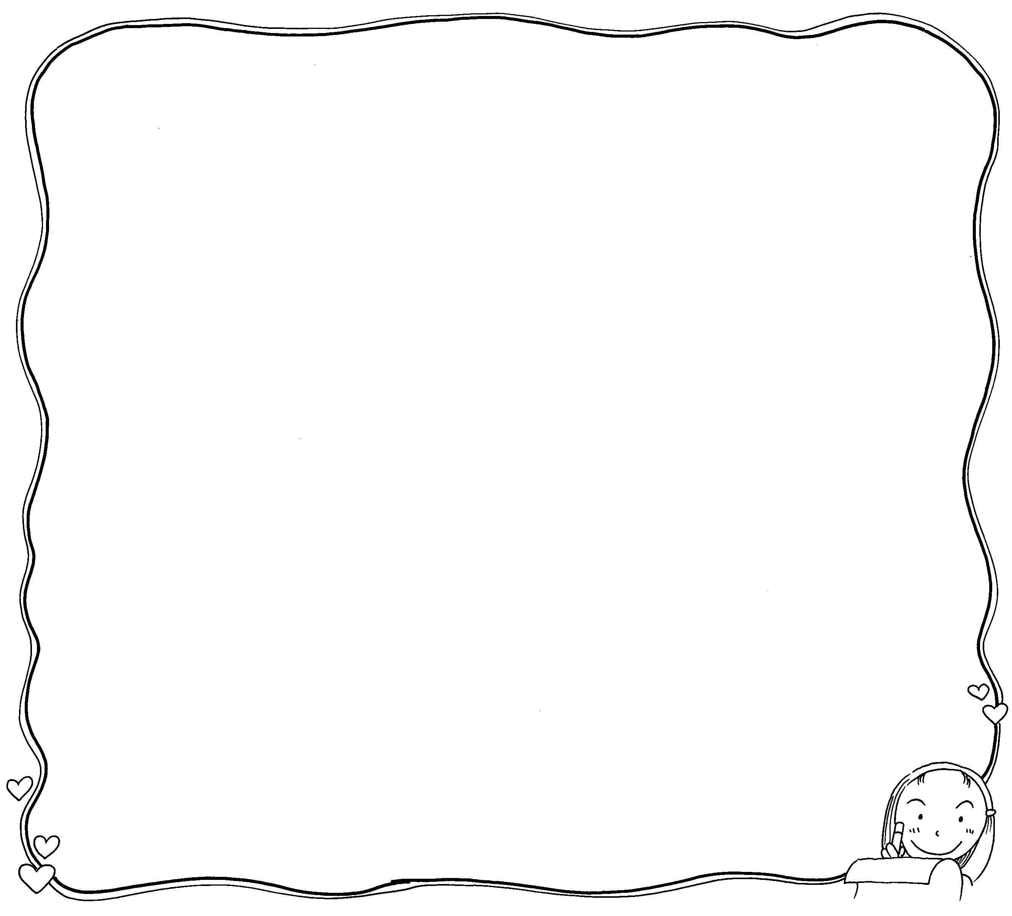
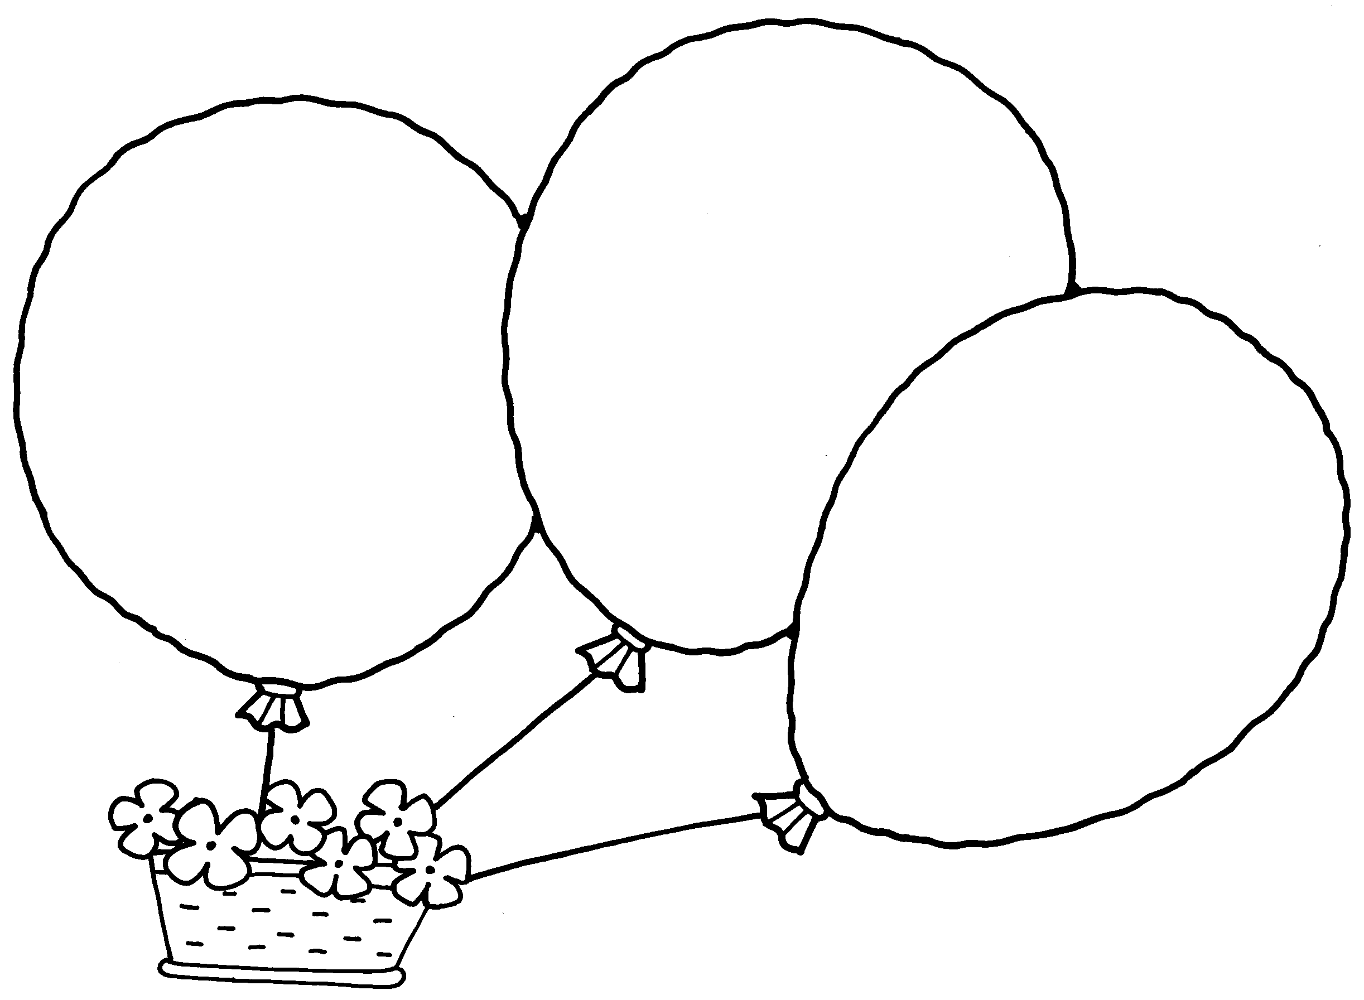
我的閱讀紀錄
三年 班 號 姓名

威斯利王國：看封面，猜猜看

◎書名-威斯利王國，可能說的是

◎封面圖畫，可能說的是

◎威斯利是個與眾不同的人，你覺得他是一個怎樣的人？你有和他
一樣或不一樣的地方嗎？

油彩的化身-陳澄波巡迴畫展
關於畫我知道……

關於陳澄波，我
知道……
關於這次的
畫展，我覺得……

